Лабораторная работа №6  “Графики” | Выполнили | Крыков, Мищенко
Лабораторная работа №6  “Графики” | Группа | ИИТ - 273
Лабораторная работа №6  “Графики” | Дата
Лабораторная работа №6  “Графики” | Подпись преподавателя
Лабораторная работа №6  “Графики” | Дата отчета
Лабораторная работа №6  “Графики” | Оценка, подпись

Цель работы: научиться использовать графики
1. Однокоординатные графики
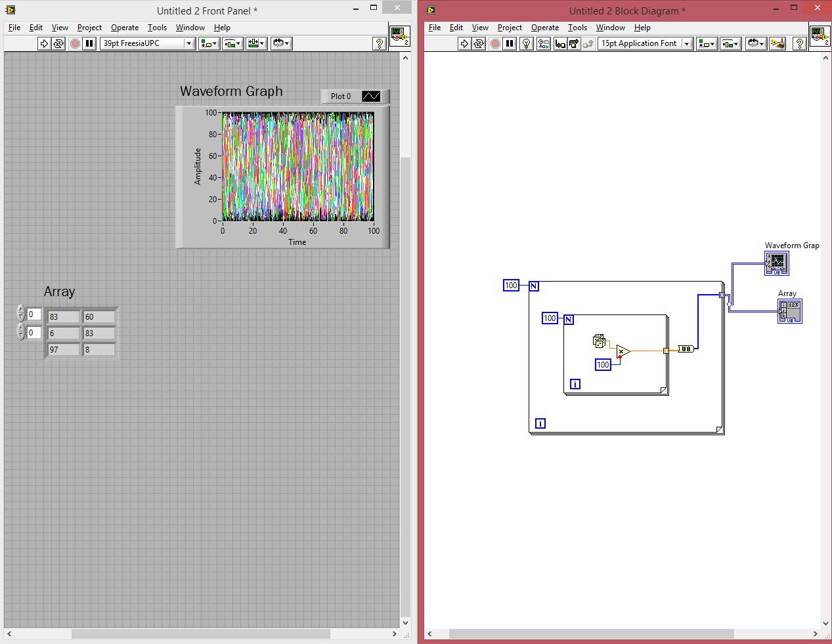

2. Двухкоординатные графики
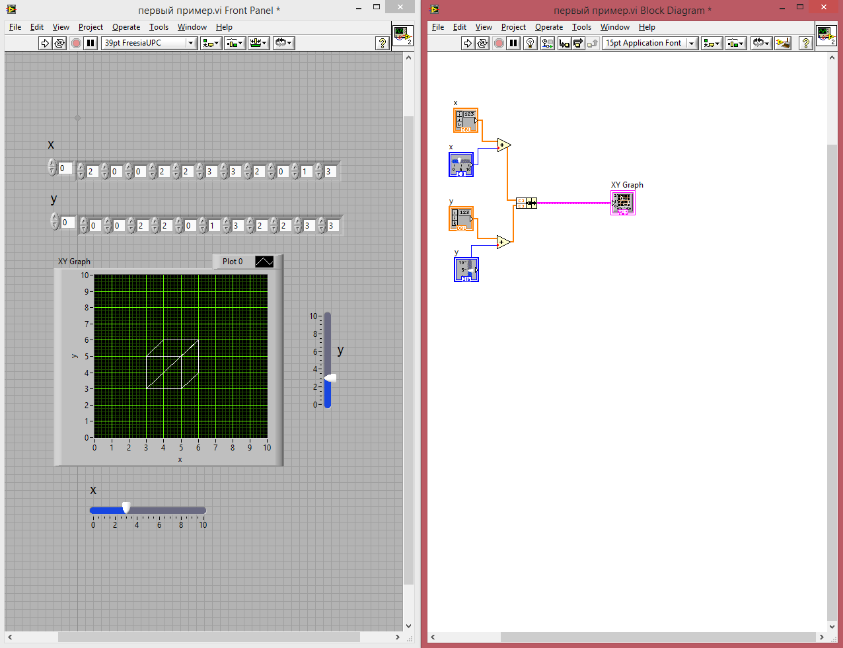
3. Использование палитры элементов управления графиком
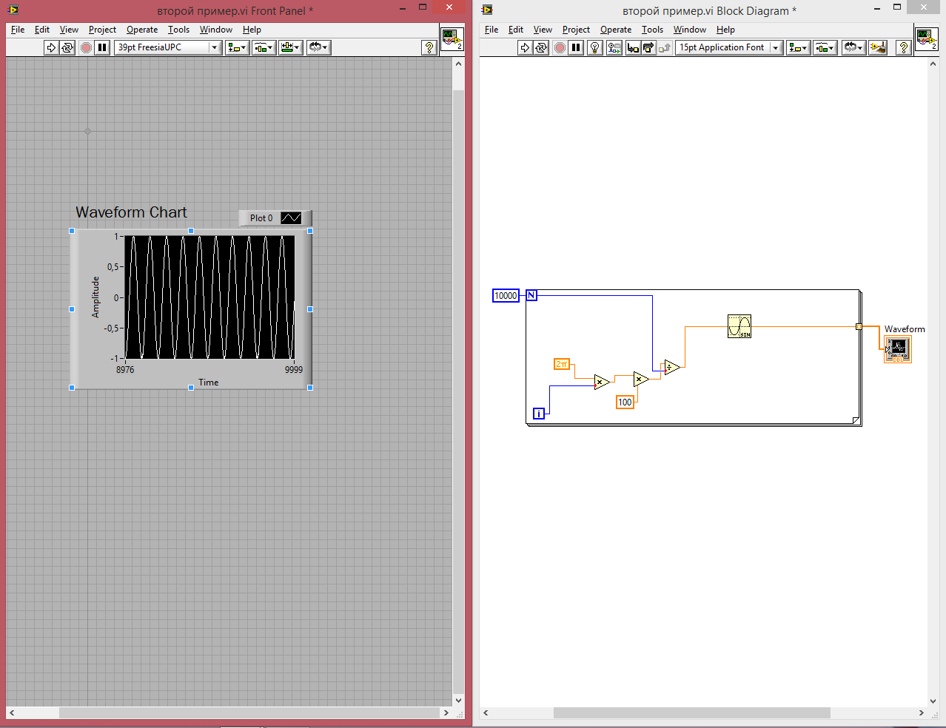
4.Индивидуальное задание (вариант 1)
